Optimización de la distribución de materiales a través de la descarga in-pit en yacimientos cupríferos a tajo abierto
(Operaciones Mineras y Gestión de Activos - Planeamiento de Minado)

Junior Mendoza¹

¹ Autor: Glencore - Antapaccay, Espinar, Cusco, Perú (junior.mendoza@glencore.com.pe - 953 075 115)

____________________________________________________________________________________

RESUMEN

En la actualidad, la mayoría de grandes minas a tajo abierto vienen sufriendo un incremento en sus costos de acarreo debido a la profundización del yacimiento. Es por ello que se evalúan múltiples alternativas para poder disminuir los costos y encontrar oportunidades de mejora.

El trabajo muestra la evaluación de un proyecto a tajo abierto dentro del cual se busca optimizar la secuencia de descarga mediante la disposición de material de desmonte dentro del tajo. A su vez, mostrar el beneficio del uso de depósitos de desmonte In-Pit, con la finalidad de disminuir las distancias entre el origen del material y su destino de descarga, permitiendo disminuir los tiempos de ciclo, por ende, el número de camiones necesarios y esto verse reflejado en el NPV del proyecto, maximizando la productividad de los equipos y oportunidades de mejora del proceso, así como disminuir la huella de impacto ambiental alineado con los ESG y ODS.

La metodología muestra que es posible almacenar material dentro de un pit siempre y cuando se tenga en consideración factores geológicos, geotécnicos y operativos, permitiendo depositar el material de la forma más segura, eco amigable y sostenible con el medio ambiente. Para la evaluación partimos de la optimización de pit, generando las envolventes económicas, para posteriormente volverlas operativas, siendo fases concéntricas y acopladas con una dirección, para luego generar el plan de minado. Posterior a ello realizamos la distribución de los materiales a los diferentes destinos; el caso base considera la disposición del desmonte en el botadero norte en su totalidad, lo cual implica la descarga en el botadero mediante lifts. El caso optimizado considera parte de la disposición del material de desmonte en el botadero norte y el resto en el botadero in-pit, la descarga se considera de norte a sur siguiendo la dirección del minado sin interferir el mismo.

El indicador económico empleado para comparar ambos casos fue del NPV, logrando la optimización de la distribución del material de desmonte a lo largo del LOM del proyecto.

La evaluación económica presenta el caso base con fases concéntricas y la distribución del material de desmonte en el botadero norte vs el caso optimizado con fases acopladas y la distribución del material de desmonte en el botadero norte y en el botadero in-pit, mejora el valor presente neto del proyecto en un 2.5% con respecto al caso base, por cual significa que el caso optimizado es más rentable que el caso base. El uso del depósito de desmonte in-pit permite disminuir en 4% el área disturbada producto de las operaciones unitarias de la descarga de material, además se disminuye considerablemente las distancias de acarreo para los últimos periodos siendo de un 9% debido a las menores distancias de descarga.

El plan minero optimizado combinado con una óptima distribución del material de desmonte permite la maximización del valor en comparación con el caso base. La reducción de emisiones de gases producto del ciclo de minado es importante en la evaluación, puesto que buscamos disminuir la huella ambiental, gases de efecto invernadero y las áreas disturbadas que interactúan con el minado.

Un proyecto in-pit de esta envergadura generaría beneficios positivos sobre el crecimiento económico del país, mejora de la calidad de vida de las poblaciones cercanas y fomentaría el cuidado del medio ambiente y la preservación de este.

Se recomienda el uso de nuevas tecnologías y técnicas para la extracción y procesamiento de los materiales de mina permitiendo generar mayor valor para todas las partes, siguiendo un desarrollo eco-amigable y sostenible con el medio ambiente.

1. Introducción

La minería es una actividad económica que se representa por la extracción de los minerales que se han acumulado en el subsuelo en forma de yacimientos a lo largo del tiempo, siendo una de las actividades más antiguas de la humanidad, y sus productos un elemento esencial para la civilización moderna. Como tal presenta características únicas que la distinguen del resto, dentro de las cuales se puede apreciar que tiene una duración finita y definida, es intensiva en inversión y construcción los primeros años, es de alto riesgo debido al retorno de capital en los primeros periodos y la volatilidad de los precios de los diferentes commodity que depende de la oferta y la demanda, pero así mismo se equiparan estas condiciones con sus beneficios y altos retornos.

La planificación de una mina a tajo abierto es un proceso de toma de decisiones que nos lleva a generar planes que definen cuándo y cómo se extraerán los recursos económicos presentes en un yacimiento mineral.

Todas estas decisiones se necesitan tomar en conjunto y simultáneamente ante variables independientes que conllevan un gran riesgo. Por lo tanto, el planeamiento de una mina a tajo abierto representa decisiones complejas de ingeniería con gran trascendencia en la viabilidad económica del proyecto u operación. A partir de este concepto de minería económicamente rentable se desarrolla una metodología para maximizar el valor del proyecto.

El presente proyecto tiene como finalidad la maximización del valor de un proyecto minero partiendo de la metodología tradicional, la cual consistirá en la optimización, diseño, secuenciamiento y finalmente la valorización. Sin embargo, se han venido implementando nuevas prácticas a la metodología tradicional, la cual la convierte en una metodología más robusta, como lo es el secuenciamiento de minado, generando soluciones que influyen positivamente en los indicadores económicos, generando valor y beneficiando a todos los implicados en el negocio minero.

El uso de técnicas modernas de planificación minera permitirá incrementar el NPV a través de la adecuada determinación del pit optimo, secuenciamiento de fases direccionadas, leyes de corte variables, stocks de mineral, secuenciamiento de descargas de material; obteniendo un flujo de caja y NPV económicamente viable, sostenible y eco amigable con el medio ambiente.
2. Objetivos

Optimizar el NPV aplicando secuenciamiento de fases direccionadas, leyes de corte variable y una óptima distribución de materiales del proyecto.

Relazar un análisis económico comparativo entre dos casos: Caso Base, comprende una secuencia de descarga tradicional expit vs Caso Optimizado, comprende una secuencia de descarga inpit y expit.

Minimizar el impacto ambiental generado por el acarreo de material dentro del ciclo de minado de una operación a tajo abierto.

3. Compilación de Datos y Desarrollo del Trabajo

La planificación y diseño de minas a cielo abierto involucra el desarrollo de los siguientes puntos:

• Optimización de Pit
• Selección de Pit Final y Fases
• Diseño del Pit Final, Fases y Botaderos
• Políticas de leyes de corte
• Programa de producción
• Simulación de Equipos Mineros
• Indicadores económicos

La planificación minera hace uso de técnicas avanzadas para determinar los límites económicos de la explotación, usando métodos y algoritmos optimizadores que son fundamentales por su eficiencia y rapidez.

Para el presente trabajo la optimización fue realizada utilizando el algoritmo de Lerchs & Grossman, el cual permite generar una serie de pits anidados variando el precio del metal. Es decir, el pit anidado más pequeño tiene asociado un precio menor, el cual aumenta por un incremento constante hasta dar origen al pit final.

El flujograma que representa la planificación minera viene dado por diferentes inputs dentro de los cuales tenemos modelos: geológicos, geotécnicos, metalúrgicos y económicos; los cuales se unirán para formar un modelo minero el cual buscara a través de la metodología tradicional generar un caso base y compararlo con un caso optimizado.

El tamaño de los bloques de un proyecto varía dependiendo del tipo de yacimiento, la forma y su mineralización. En este caso en particular es un yacimiento pórfido cuprífero para ser explotado por el método de tajo abierto. Las dimensiones de cada bloque corresponden a 20 metros x 20 metros x 15 metros.

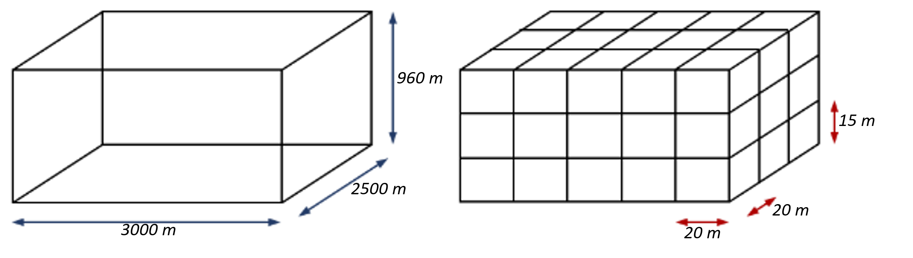
Figura 01: Modelo de Bloques – 3D
Fuente: Elaboración propia

El modelo de bloques geológico se construyó a partir de los cuerpos geológicos y de las leyes de los taladros compositados del yacimiento. La estimación de las leyes se realizó por el método geoestadístico del Ordinary kriging, el cual se asemeja más a la realidad para este tipo de yacimientos.

Los recursos geológicos fueron divididos en categorías, las cuales indican el nivel de confianza de la estimación geológica. Se considero la normativa Australiana del Código JORC para la clasificación, esta es muy usada para el reporte de recursos y reservas de un yacimiento minero, siendo los recursos: Medidos, Indicados e Inferidos.

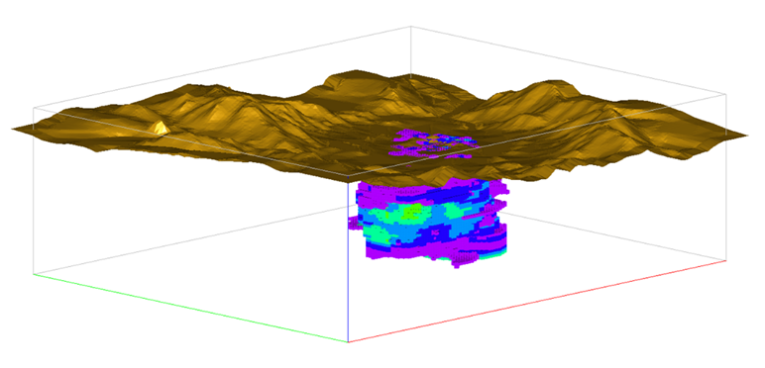
Figura 02: Modelo Geológico de Leyes
Fuente: Elaboración propia

Los ángulos de talud son basados en estudios geotécnicos los cuales permiten dar estabilidad a los taludes de minado. Los ángulos de las paredes finales del tajo dependen principalmente de los siguientes factores: geológicos, geotécnicos, hidrogeológicos, geométricos, operativos, etc.

Se cuenta con diferentes sectores geotécnicos asociados a diferentes dominios estructurales, diferentes zonas de fallas, diferentes ángulos geotécnicos como son: Ángulo de cara de banco (BFA), Ángulo de Talud Interrampa (IRA), Ángulo de Talud Global (OSA), diferentes anchos de berma por sector. Todas estas consideraciones se deben de cumplir en el diseño de las fases y pit final.

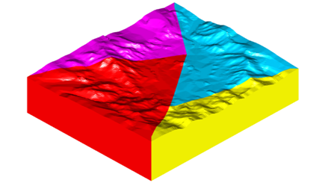
Figura 03: Sectores Geotécnicos
Fuente: Elaboración propia

El modelo metalúrgico nos permite tener un mejor entendimiento del yacimiento para así poder determinar parámetros claves tales como dureza, índice de solubilidad, etc. Para esto es necesario realizar múltiples pruebas del material cuyas muestras fueron tomadas de los testigos de perforación diamantina, estos resultados nos permitirán tener un criterio adecuado para poder agrupar los diferentes parámetros. Para nuestro estudio analizamos un yacimiento de sulfuros el cual seguirá un proceso convencional de chancado, molienda, flotación, espesamiento, filtrado y embarque. El objetivo de este proceso es recuperar la mayor cantidad de cobre contenido in-situ.

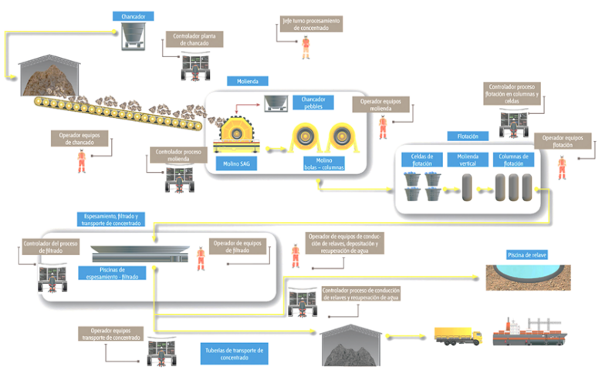
Figura 04: Flowsheet del proceso de beneficio
Fuente: Elaboración propia

El modelo económico presenta como punto de partida el beneficio de los minerales, para ello se extraería el material por el método a tajo abierto y un posterior procesamiento vía molienda SAG y flotación rougher convencional, el producto a vender será concentrado de cobre.

Los precios y los costos se estimaron para el proyecto se estimaron basados en benchmarking con operación mineras y proyectos con características similares.

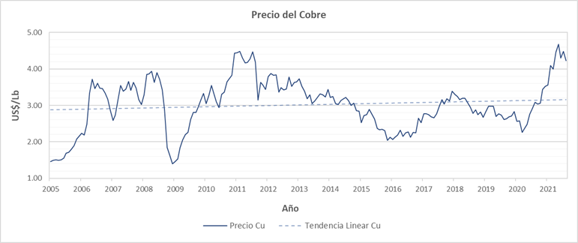
Figura 05: Tendencias del precio del Cobre
Fuente: Elaboración propia

Como parte del proceso de estudio se ha definido el desarrollo de 02 casos que generen valor para el proyecto minero:

• Caso Base o Caso con pits concéntricos, ley de corte fija y descarga de material ex-pit.
• Caso Optimizado o Caso con pits direccionados, ley de corte variable, uso de stocks dinámicos y descarga de material ex-pit e in-pit.

La determinación de la envolvente que contiene el tajo optimo fue determinada utilizando el algoritmo de Lerchs & Grossman incorporado en software de planificación, el cual combina la aplicación de la ecuación de beneficio costo, ángulos de talud, recuperación metalúrgica, información geológica.

Como producto de esta operación se obtiene una serie de pits concéntricos que fueron generados a partir de un revenue factor de 0.66 a 3.0 US$/Lb. La figura 06 muestra en resumen los resultados obtenidos en la optimización, en la cual se destaca que para un precio de 3.0 US$/Lb el pit 36 representa el máximo nivel de recursos procesables que generan un mayor retorno económico a nivel de optimización.

La optimización del caso base genera pits concéntricos o también llamados anidados (mismo nido u origen), lo cual es común en yacimientos tipo pórfido de Cu.
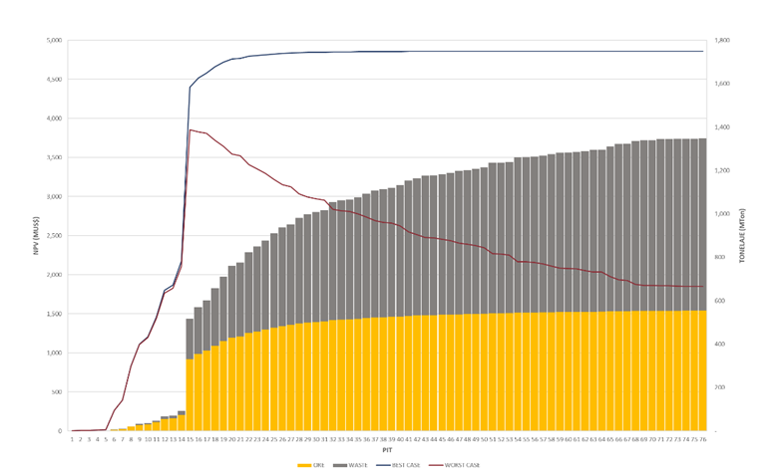
Figura 06: Grafico Pit by Pit – Caso Base
Fuente: Elaboración propia
Con respecto al caso optimizado, como producto de esta operación se obtiene una serie de pits direccionados que fueron generados con un azimut de 225º con respecto al norte. La figura 07 muestra en resumen los resultados obtenidos en la optimización, en la cual se destaca que para un precio de 3.0 US$/Lb el pit 30 representa el máximo nivel de recursos procesables con mayor retorno.

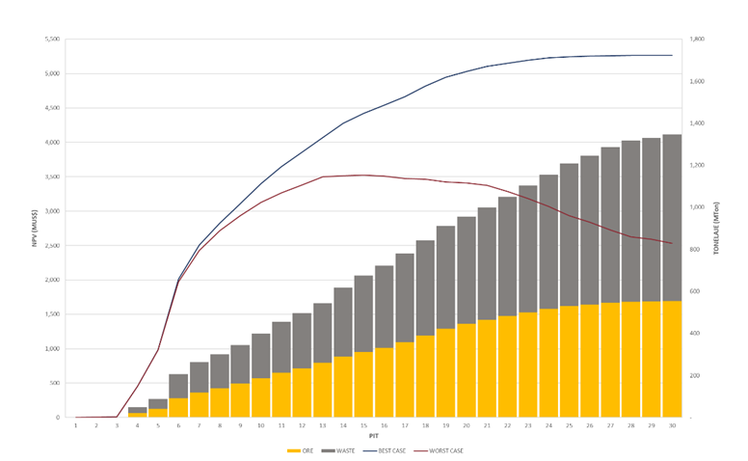
Figura 07: Grafico Pit by Pit – Caso Optimizado
Fuente: Elaboración propia

Los parámetros técnicos geométricos son utilizados para el diseño de pit final, fases, botaderos y stock.

Para el equipo de carguío se consideró el modelo de una pala hidráulica de 35${yd}^{3}$. La cual considera un ancho mínimo de minado por ambos lados de 45 metros, estos parámetros permitirán dar flexibilidad y operatividad a los equipos de carguío y acarreo dentro del ciclo de minado.

Cumpliendo las normas de seguridad, el máximo aprovechamiento de los equipos y las condiciones climáticas expuestas se estableció el ancho de rampa de 35m con 10% de pendiente.

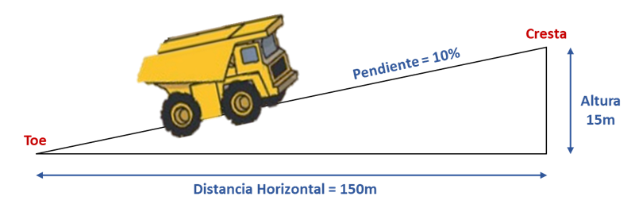
Figura 08: Diseño de rampa
Fuente: Elaboración propia

Para la operativización de fases se hizo uso de herramientas computacionales de diseño bajo criterios operacionales.

Las fases del caso base no siguen una determinada dirección, siendo concéntricas e independientes con su minado.

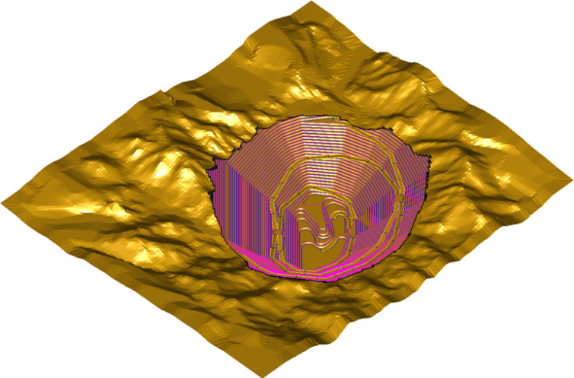
Figura 09: Diseño Pit Final – Caso Base
Fuente: Elaboración propia

Las fases del caso optimizado siguen una dirección de 225° respecto al norte, siendo acopladas e independientes con su minado, la secuencia de minado es de norte a sur.

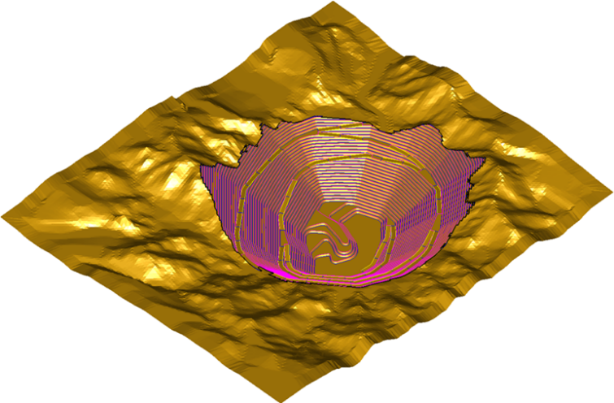
Figura 10: Diseño Pit Final – Caso Optimizado
Fuente: Elaboración propia

Posteriormente a la operativización de las fases se procede a realizar el plan minero, el cual debe buscar una alimentación continua a planta y seguir criterios que maximicen los indicadores económicos del proyecto.

Para el escenario del caso base se desarrolló el flujo de materiales de manera que el material extraído de mina pueda ser enviado a proceso o hacia un botadero ex-pit, para este caso sería el botadero norte, considerando que la ley de corte del material enviado a proceso será constante y la capacidad de minado estará en función de lograr el total abastecimiento de la capacidad del proceso, se obtiene el siguiente plan de minado.

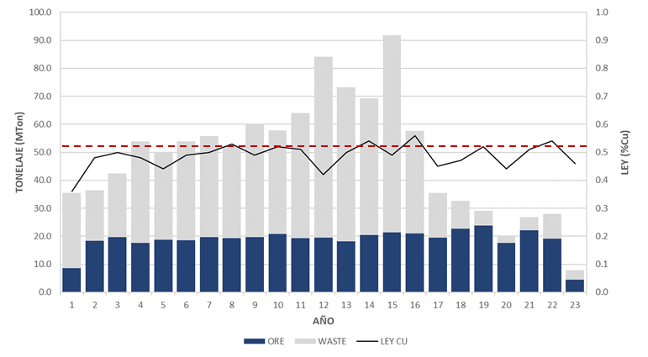
Figura 11: Plan de Minado – Caso Base
Fuente: Elaboración propia

Para el escenario del caso optimizado, el flujo de materiales de mina puede ser enviado a proceso, stock o hacia un botadero, considerando que la ley de corte será variable y estará dada por la optimización multi variable basada en la teoría del costo de oportunidad de Lane. El resultado de esta estrategia implica tener leyes de alimentación a planta variables lo cual permite escoger las mejores leyes para ser procesadas los primeros años y almacenar las leyes más bajas para su posterior procesamiento en los últimos periodos, con lo cual se obtiene el siguiente plan de minado.

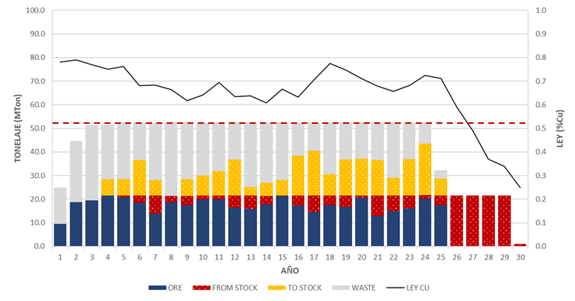
Figura 12: Plan de Minado – Caso Optimizado
Fuente: Elaboración propia

El diseño de botaderos representa un componente importante de la planificación minera, ya que de ello depende la ubicación y distribución de material estéril. Para el diseño se tuvieron en consideración las siguientes características de la zona de emplazamiento: disponibilidad de área, ubicación potencial la chancadora, ubicación de infraestructura, ubicación de relaves, etc.

A su vez, la incorporación de un botadero In-pit dentro del tajo en la zona norte, permite disminuir considerablemente las distancias de acarreo del material permitiendo ciclos más cortos desde su origen hacia su destino, siendo este el factor determinante del ahorro en los últimos periodos.
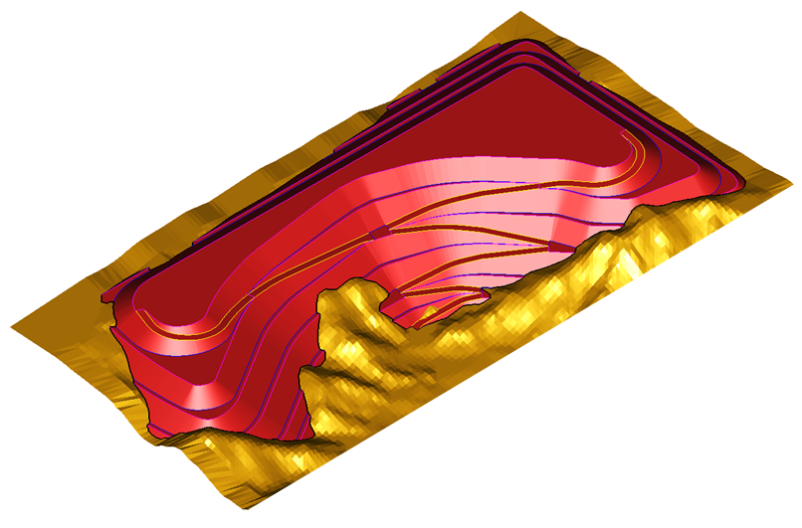
Figura 13: Diseño Botadero Ex-Pit
Fuente: Elaboración propia

El stock de mineral nos permitirá almacenar material con ley potencialmente aprovechable, proveniente del tajo para su posterior procesamiento, sirviendo de acopio dinámico de material, siendo procesado todo el material al final de la vida de la mina.
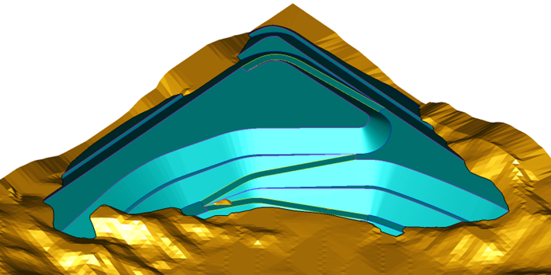
Figura 14: Stock de Mineral
Fuente: Elaboración propia

4. Presentación y discusión de resultados

El negocio minero tiene por objetivo fundamental maximizar el beneficio económico del yacimiento a desarrollar. Por lo general, para medir la rentabilidad de los proyectos mineros se hace uso del análisis financiero y en particular los indicadores como Valor Presente Neto – NPV, Tasa Interna de Retorno – TIR y Payback.

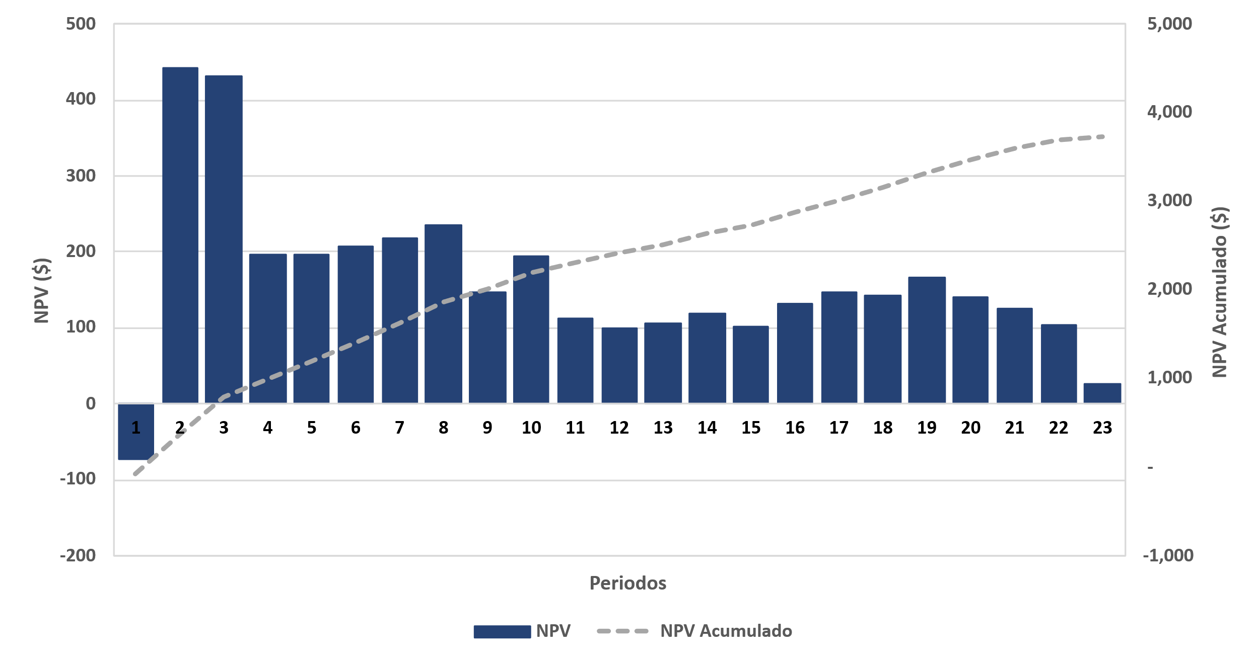
Figura 15: Evaluación Económica – Caso Base
Fuente: Elaboración propia
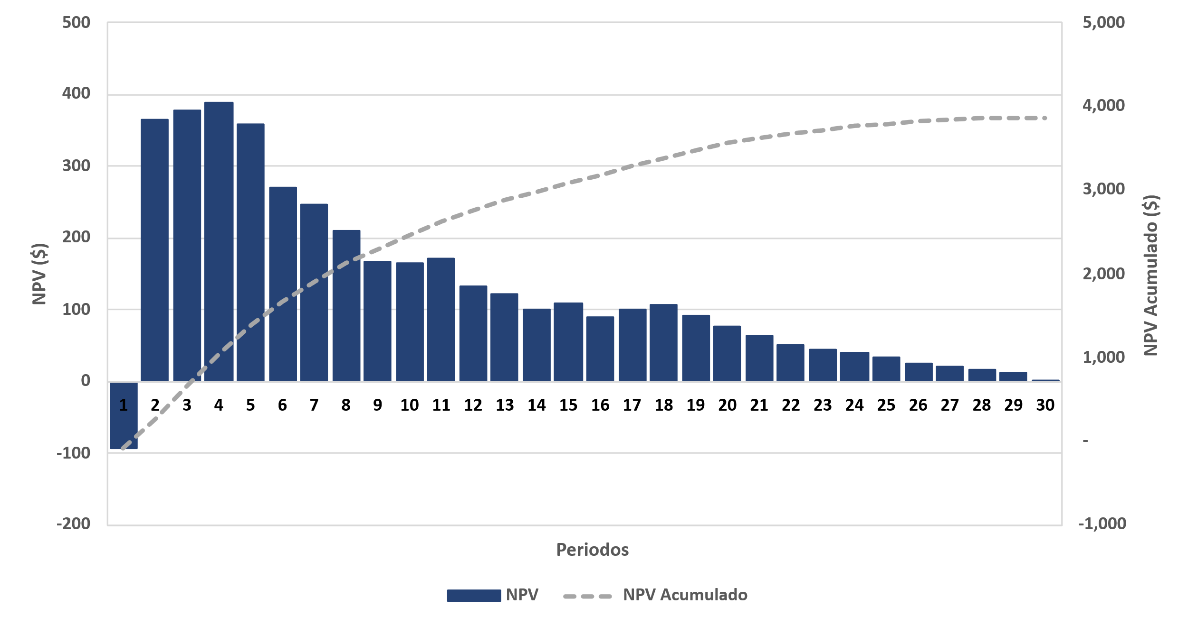
Figura 16: Evaluación Económica – Caso Optimizado
Fuente: Elaboración propia

Se observa que, debido a la optimización de cada paso de la secuencia de planificación, se ha podido incrementar la rentabilidad del proyecto en un 2.5% con respecto al caso base.

5. Conclusiones

El plan minero optimizado combina de mejor manera el direccionamiento de minado y la política de leyes de corte variable, alimentando a planta de manera constante, con leyes más elevadas en los primeros años y una mejor distribución de los materiales de desmonte en los botaderos.

El plan minero optimizado permite la maximización del NPV en un 2.5% más con respecto al caso base.

El uso del depósito de desmonte in-pit permite disminuir en 4% el área disturbada producto de las operaciones unitarias de la descarga de material.

Se disminuye considerablemente las distancias de acarreo para los últimos periodos siendo un 9% menores al caso base, debido a las menores distancias de descarga, tiempos de ciclo y productividad de equipos.

Un buen control de los costos de minado, específicamente los costos asociados al costo de acarreo inciden directamente en el negocio completo, por ello controlar la secuencia de minado y descarga es fundamental.

Se reduce el número de equipos de acarreo en los periodos que se usa el botadero In-pit, esto a su vez generara una menor huella de impacto ambiental.

El estudio de nuevas tecnologías para la extracción y procesamiento de los materiales de mina permitirá tener un análisis más a detalle del proyecto, así como el uso de tecnologías modernas como autonomía, trolley, camiones híbridos, etc.; generará una mayor optimización de los recursos y creación de valor.
7. Referencias bibliográficas

Vallejos, M. (2019). Costo de transporte asociado a secuenciamiento de diseño de botaderos. Universidad de Chile.

Soto, M. (2019). Evaluación de sistemas de transporte alternativos para minería a cielo abierto. Universidad de Chile.

Bao, H., Knights, P., Kizil, M., & Nehring, M. (2023). Alternativas de electrificación en el acarreo de minas a tajo abierto. Universidad de Queensland.

9. Reseña Profesional del Autor

Junior Alexander Mendoza Bedregal

Ingeniero de Minas graduado de la Universidad Nacional de San Agustín de Arequipa, con MBA en Centrum PUCP y candidato al grado de Magíster en Planificación Minera por la Universidad de Chile. Cuenta con más de 7 años de experiencia en planificación minera, operaciones mina y desarrollo de proyectos en todas las etapas.

Empresa: Glencore - Antapaccay
Cargo: Ing. Planeamiento Largo Plazo
Celular: (+51) 953 075 115
Correo corp.: junior.mendoza@glencore.com.pe

